供佛祈福光明燈
2019
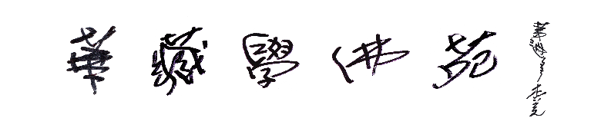
以至誠之心燃燈供佛，將有無量福報，會為您帶來光明和平安。燈火不息，慈光普照，點燈為您破除黑暗，增長智慧。願您的家人和朋友，天天如意，日日平安，福慧綿延！

NO. 供佛祈福光明燈登記表 (請以正楷填寫)
點燈祿位姓名 |  | 點燈祿位姓名
供燈時間 | 一年 | 供燈時間 | 一年
點燈功德金 | $350（闔家） | 點燈功德金 | $200（個人）
點燈祿位姓名 |  | 點燈祿位姓名
供燈時間 | 一年 | 供燈時間 | 一年
點燈功德金 | $350（闔家） | 點燈功德金 | $200（個人）
點燈祿位姓名 |  | 點燈祿位姓名
供燈時間 | 一年 | 供燈時間 | 一年
點燈功德金 | $350（闔家） | 點燈功德金 | $200（個人）
收據人姓名（英文）：__________________________ （中文）：__________________________
電子郵箱：___________________________________ 電話：____________________
聯絡人姓名:（英文）：__________________________ （中文）：_________________________
住址：________________________________________________________________
∗今後您希望以電子信箱（E-mail）方式接收華藏學佛苑最新訊息嗎？ 請勾選：是□、否□
∗此表單可自行加印，填妥後請傳真至(626) 698-6765，或電郵至md.hzbi@gmail.com，或郵寄 至2739 Stingle Ave. Rosemead, CA 91770
∗支票抬頭請寫： HUA ZANG BUDDHIST INSTITUTE
∗ PayPal 網上付款賬戶：md.hzbi@gmail.com

